Задание 3
В третьем задании требуется реализовать алгоритмы различной сложности: O(3n), O(nlogn), O(n!), O(n³), O(3log(n)). Ниже приведены необходимые алгоритмы:
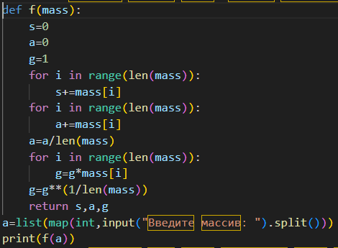
Рисунок 1 – алгоритм сложности O(3n)
Данный алгоритм получает на вход массив чисел, введённых через пробел, а на выходе выводит сумму этих чисел, среднее арифметическое и среднее геометрическое. Таким образом, линейная функция используется 3 раза, поэтому мощность O(3n).
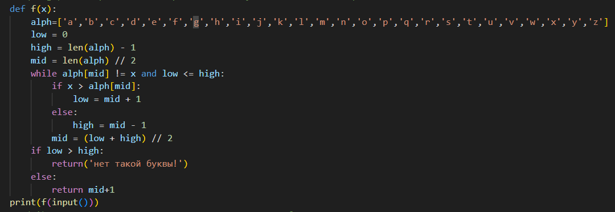
Рисунок 2 – алгоритм сложности O(nlogn)
Алгоритм, представленный на рисунке 2, ищет бинарным поиском номер заданной на входе буквы английского алфавита. Бинарный поиск – один из стандартных примеров сложности O(nlogn).
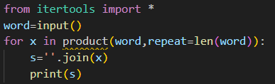
Рисунок 3 – алгоритм сложности O(n!)
Данный код получает на ввод некоторое слово или набор символов, после чего выводит все варианты слов, которые можно составить из букв, полученных на вводе, той же длины. При увеличении количества вводных данных время расчёта будет расти факториально, поэтому сложность алгоритма на рисунке 3 равна O(n!).
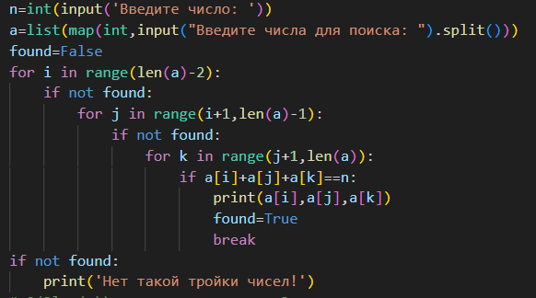
Рисунок 4 – алгоритм сложностью O(n^3)
На рисунке 4 представлена программа, получающая на вход число и некий набор чисел. При помощи вложенных циклов она находит в наборе чисел три таких числа, что в сумме они дают заданное число. Так как используется тройной цикл, то сложность алгоритма O(n^3).
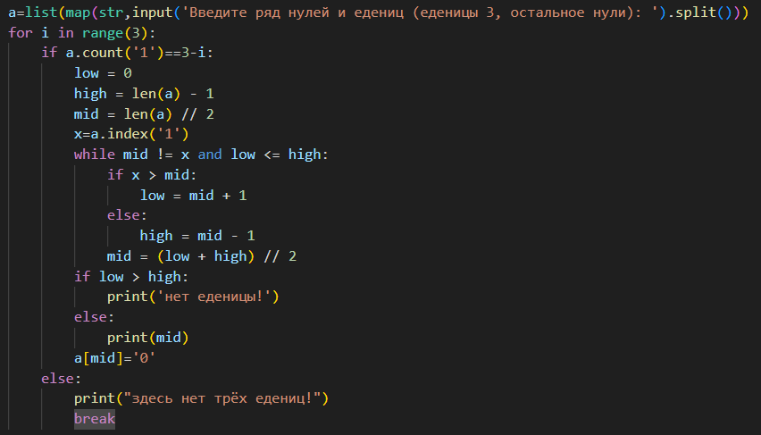
Рисунок 4 – алгоритм сложностью O(3log(n))
Последний алгоритм задания 3, представленный на рисунке 4, получает на вход ряд нулей, среди которых спрятано три единицы. Трижды проведя бинарный поиск, алгоритм находит их все и выводит их индексы.

